1. **Постановка задачи**

Разработать новостной портал.

Guest – 1, Logged User – 2, Journalist – 3, Admin - 4

Должны быть реализованы сценарии:

* Просмотр всех постов (1,2,3,4)
* Просмотр личных постов (3, 4)
* Добавление поста (3, 4 - approved)
* Комментарий поста (2, 3, 4)
* Лайк поста (2,3,4)
* Поиск поста (1, 2, 3,4)
* Удаление поста (3 - own, 4)
* Редактирование поста (3 - own, 4)
* Регистрация пользователя (1)
* Регистрация журналиста (1)

1. **Стратегия дизайна**

* **заинтересованные стороны**

Газеты, которые будут предоставлять свой контент. Журналисты, которые хоть себя популяризировать в обществе.

* **видение продукта заинтересованными лицами (задачи продукта)**

Для обычных пользователей: оставаться в курсе последних событий, возможность читать новости, убивать свободное время.

Для журналистов: возможность предоставить свои статьи людям

* **конфликты и противоречия**

Противоречия могут только возникнуть во взглядах, при обсуждении статьи в комментариях

* **задачи бизнеса (верифицируемые), задачи маркетинга и брендинга**

Легкая доступность пользователей ко всем последним новостям.

* **измеримые критерии успешности**

Количество пользователей, посетивших ресурс. Количество лайков и комментариев.

* **технические возможности и ограничения**

Приложение будет разрабатываться на языке JavaScript.

Front-end – React.js

Back-end – Node.js

DB – SQL

* **представления заинтересованных лиц о пользователях (целевая аудитория)**

Все слои населения

* **бюджет и график проекта**

Полгода на разработку. Бюджет безграничный

1. **Диаграммы бизнес-процессов**

**Администратор**

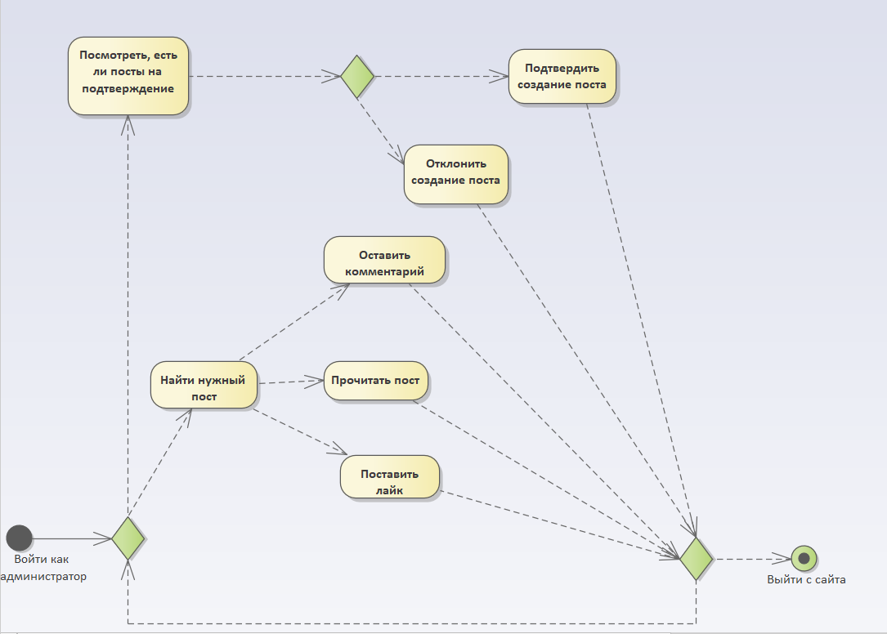

**Журналист**

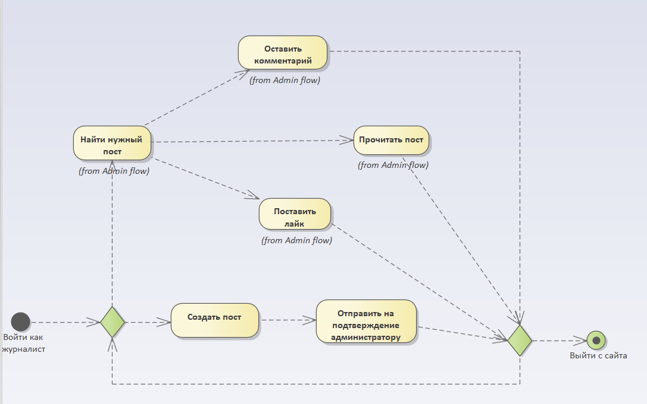

**Авторизированный пользователь**

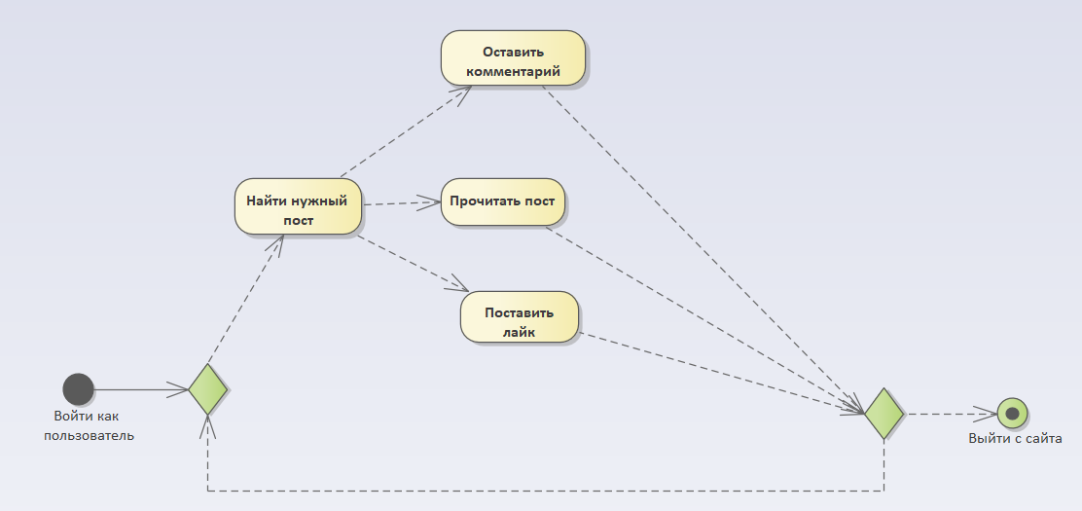

**Гость**

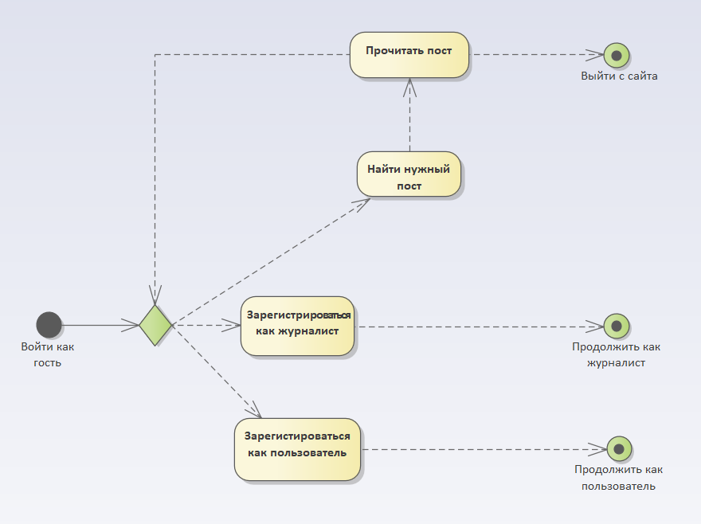

1. **Диаграммы вариантов использования**

**Пользователи:**

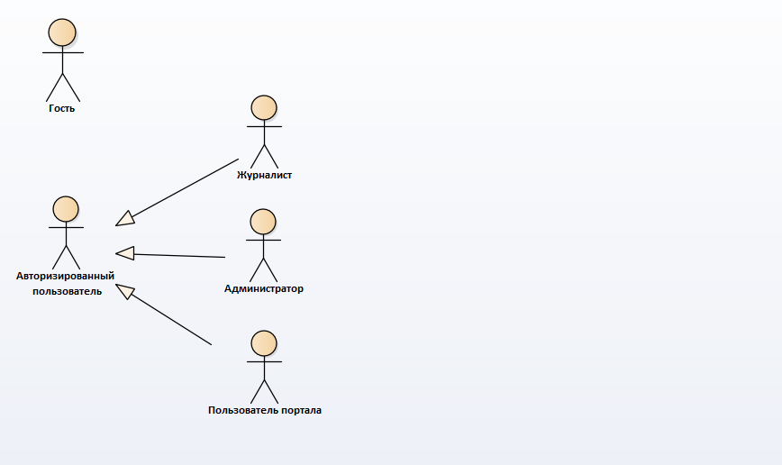

**Диаграммы вариантов использования:**

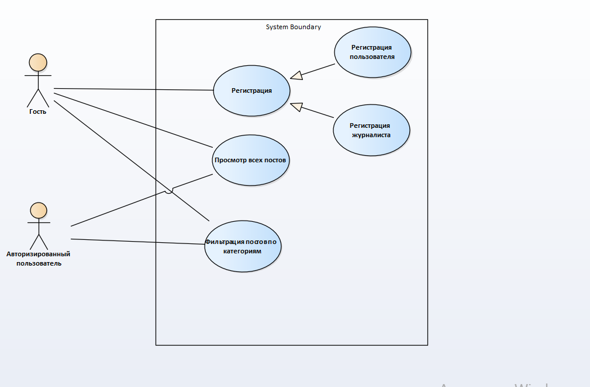

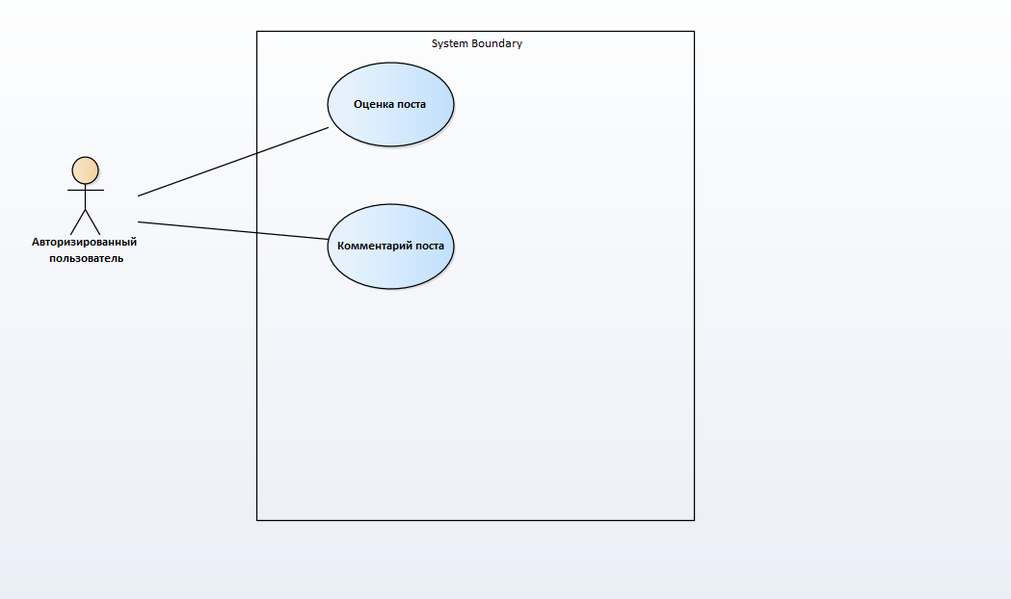

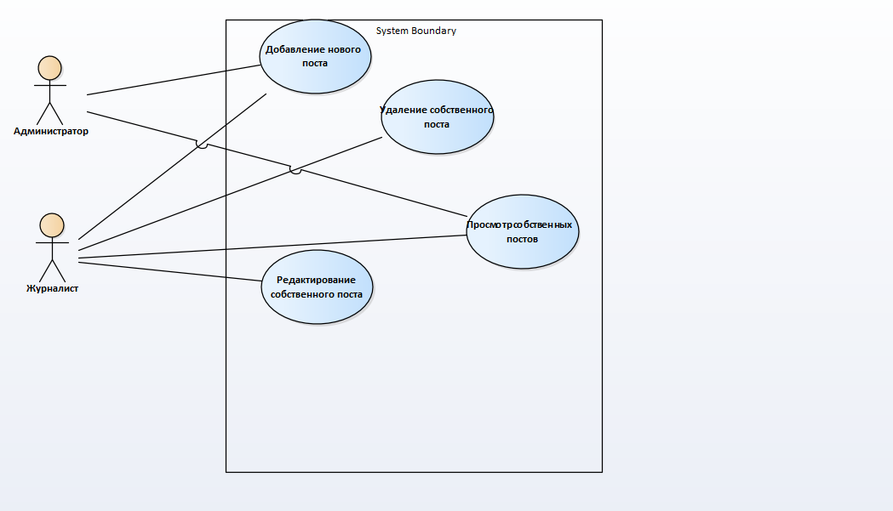

1. **Диаграммы деятельности**

**Неавторизированный пользователь**

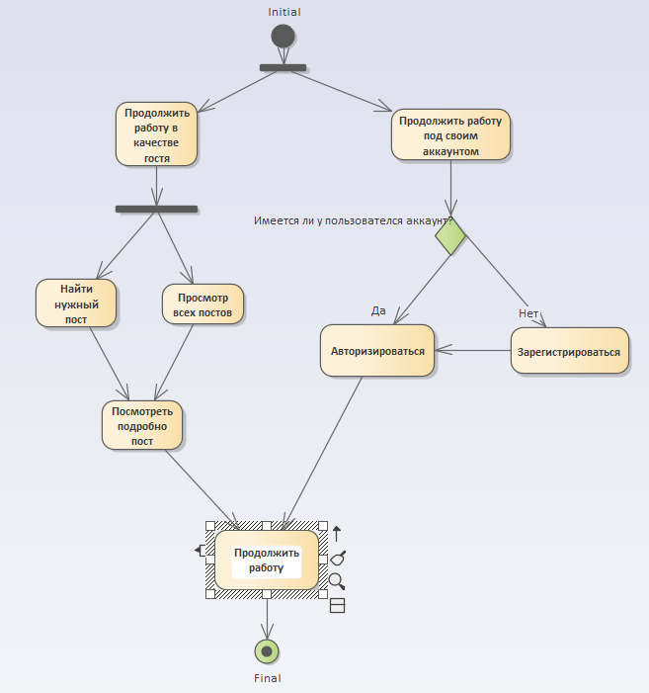

**Авторизированный пользователь**

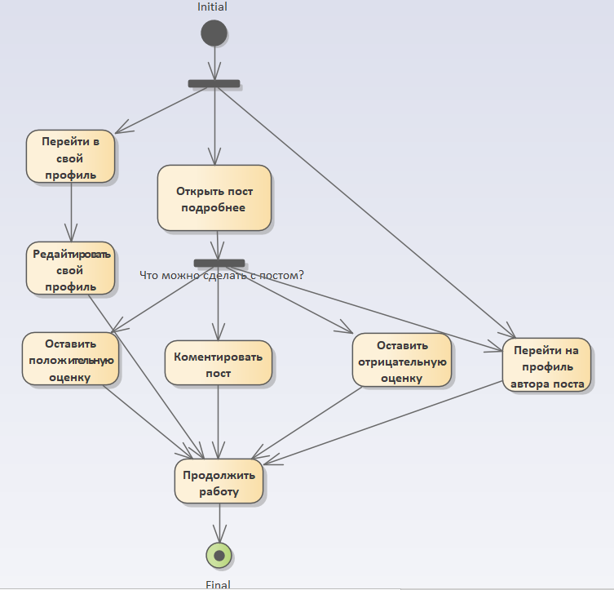

**Журналист**

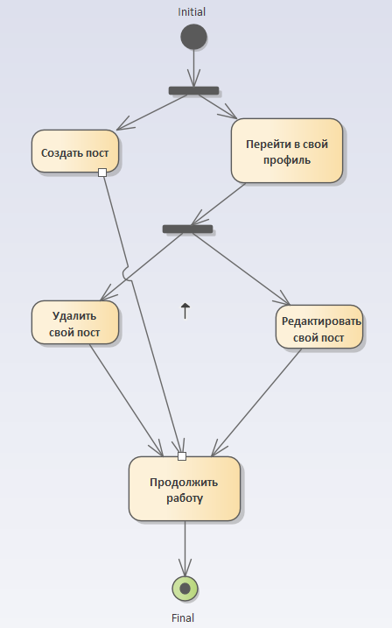

**Администратор**

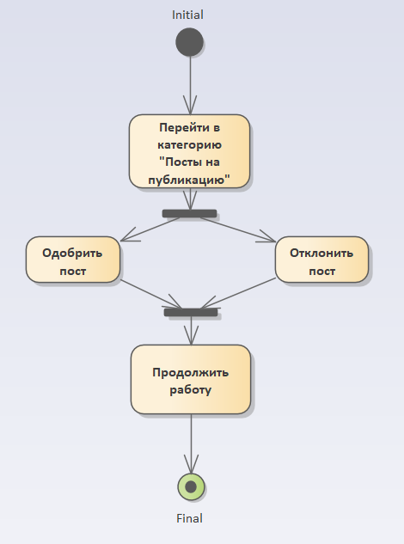

1. **Диаграммы компонентов**

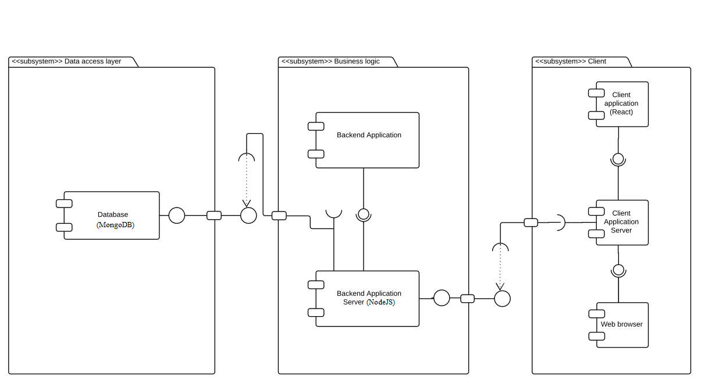

1. **Диаграммы развертывания**

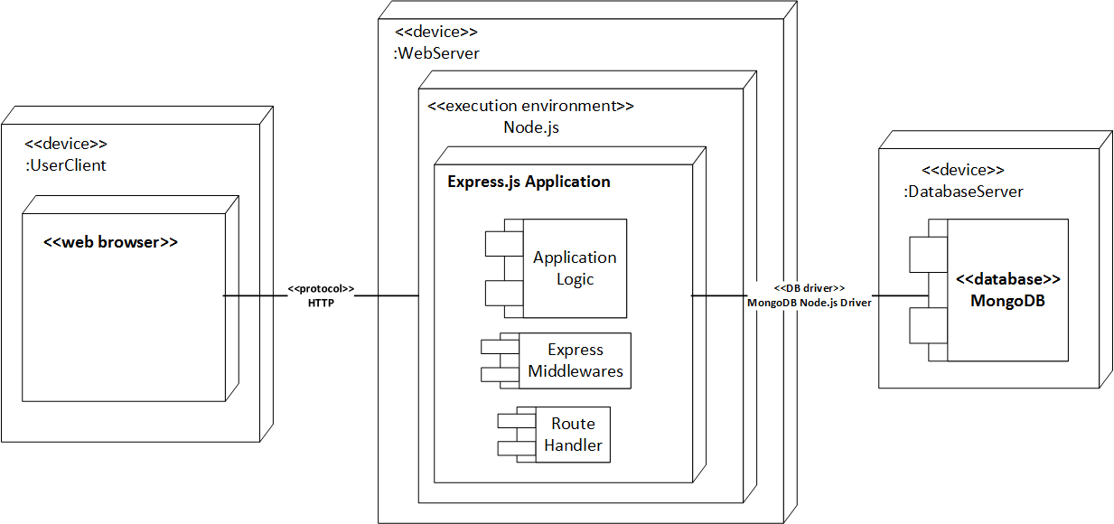

1. **Схема базы данных**

**Categories: {**

**id: ObjectId;**

**name: String;**

**description: String;**

**}**

**Posts: {**

**id: ObjectId;**

**title: String;**

**content: String;**

**authorId: ObjectId;**

**categoryId: ObjectId;**

**url: String**

**likes: Number;**

**dislikes: Number;**

**isApproved: Boolean;**

**}**

**Comments: {**

**id: ObjectId;**

**createdAt: Timestamp;**

**authorId: ObjectId;**

**postId: ObjectId;**

**}**

**Users: {**

**id: ObjectId;**

**email: String;**

**password: String;**

**role: String;**

**firstName: String;**

**lastName: String;**

**url: String;**

**description: String;**

**}**